1. buat database
2. buat table user info

Pembuatan database & tabel

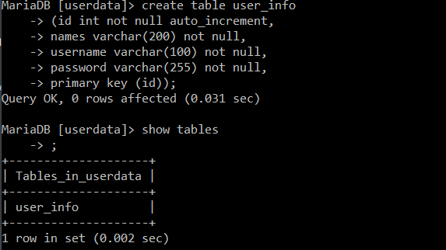

1. buat project

new project > windows form app

1. pembuatan class/config

include library sql > klik install (pilih ver 8)

1. pembuatan form register
2. buat form login

Register user

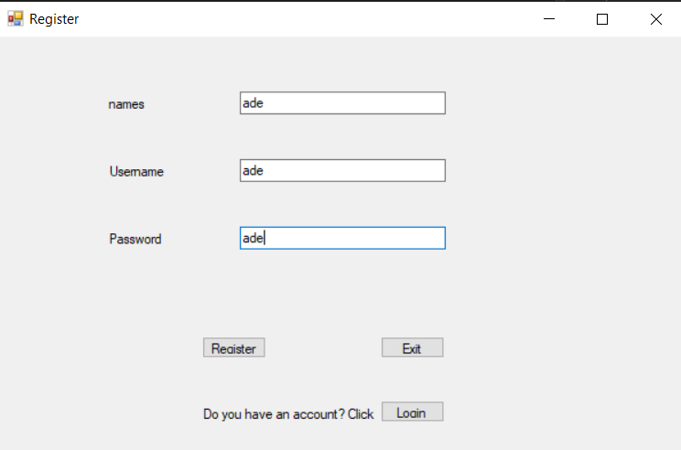

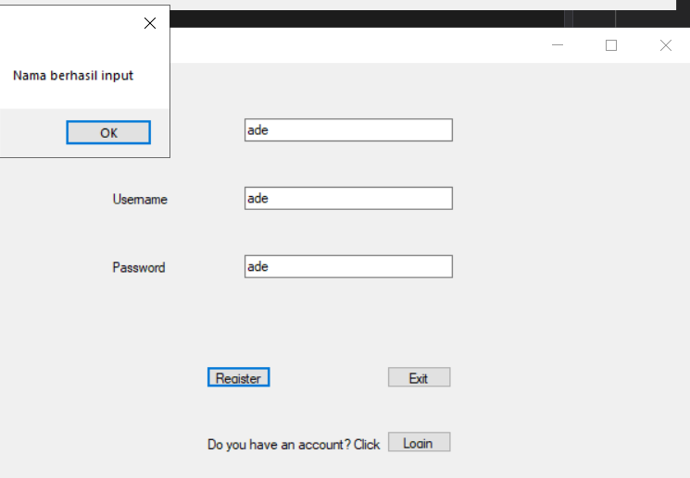

User login

